“5G 서비스도 로밍처럼 손쉽게 해외 연동”
SKT, 전세계 ‘5G MEC’ 하나로 잇는다
- 글로벌 통신사들과 ‘5G MEC 허브’ 구축해 통신사간 5G MEC 플랫폼 연동
- SKT-싱텔, 한국과 싱가폴의 5G MEC 연결해 5G 클라우드 게임 구동 성공
- 세계 각국의 5G 서비스를 글로벌 시장에 빠르게 유통할 수 있는 기반 마련
- 올해 호주 옵투스, 태국 AIS 등과 함께 5G MEC 허브 기능 고도화 추진
엠바고 : 배포 즉시 사용해 주시기 바랍니다

[2021. 3. 16]
SK텔레콤(대표이사 박정호, www.sktelecom.com)이 아시아∙중동∙아프리카 지역 최대 통신사 연합체인 브릿지 얼라이언스(Bridge Alliance)*와 협력해 5G 서비스도 로밍처럼 손쉽게 해외와 연동 가능한 통신 환경을 구축한다.
- 브릿지 얼라이언스 회원사(총 가입자 9억명): SKT(한국), 싱텔(싱가폴), 옵투스(호주), AIS(태국), 글로브(필리핀), STC(중동), 에어텔(인도∙아프리카) 등 34개 통신사

전 세계 통신사들은 AR∙VR, 자율주행, 게임, 스마트팩토리, 로봇 등 5G 서비스의 핵심 인프라로 꼽히는 5G MEC(모바일 에지 컴퓨팅)에 투자를 아끼지 않고 있다. 5G MEC는 이용자(B2C, B2B)에 가까운 기지국에 소규모 데이터센터를 위치시켜 초저지연 통신과 기업(Private) 데이터 보호 기능을 제공하는 5G 기술이다.

SK텔레콤은 지난해부터 브릿지 얼라이언스 내 TF 활동을 통해 ‘5G MEC 허브’를 구축하는데 공을 들여왔다. 첫 결과물은 싱가폴 1위 통신사 싱텔(Singtel)과의 협력에서 나왔다.

양사는 아시아 지역 서버 격인 5G MEC 허브를 통해 5G 클라우드 게임 ‘월드 오브 워쉽(World of Warship)’을 SKT 5G MEC 플랫폼과 싱텔 5G MEC 플랫폼에서 동시 구동하는데 성공했다. 게임 개발사 워게이밍(Wargaming)도 검증에 동참했다.

5G MEC 허브를 구축하면 한국과 싱가폴 사이에 [한국 5G 서비스]-[SKT 5G MEC]-[브릿지 얼라이언스 5G MEC 허브]-[싱텔 5G MEC]-[싱가폴 5G서비스]와 같은 매끄러운 데이터 연결 통로가 만들어진다. 5G 서비스 앱을 허브에만 올리면 전세계 이용자가 여러 나라의 5G MEC를 동시에 활용할 수 있는 구조다.

5G 서비스가 국내를 넘어 글로벌 시장에서 빠르게 유통될 수 있는 기반이 마련됐다고 평가할 수 있다.

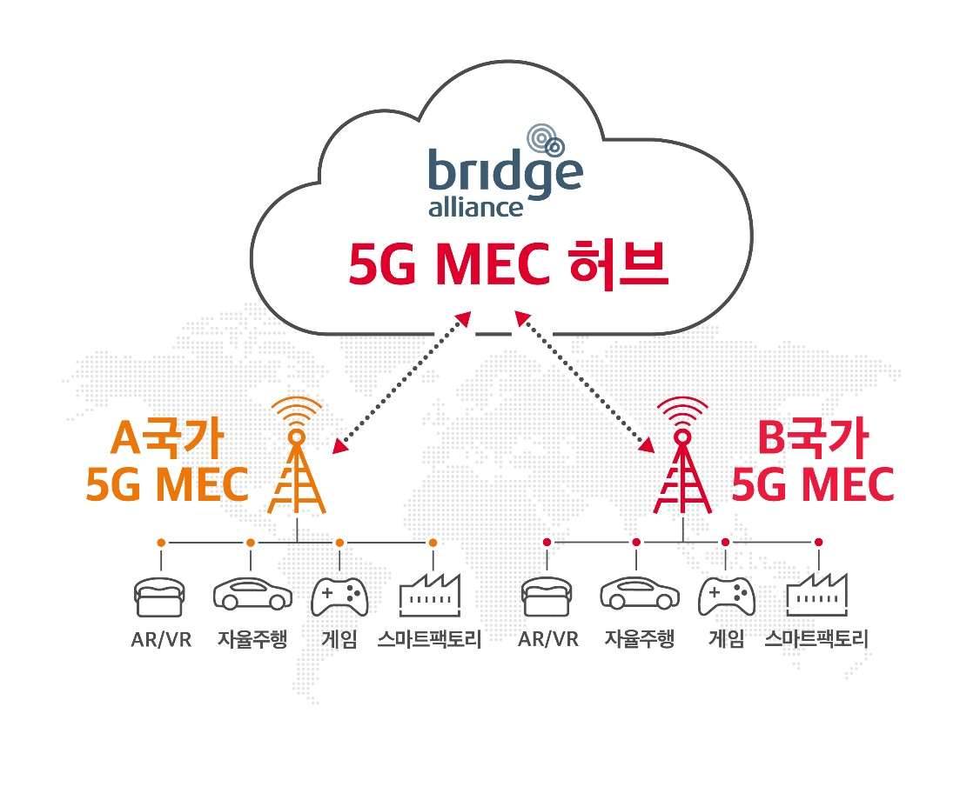

SK텔레콤은 지난해 12월 세계 최대 클라우드 기업 아마존웹서비스(AWS)와 함께 국내 최초로 5G 에지 클라우드 서비스를 출시한 경험을 바탕으로, 브릿지 얼라이언스 내에서도 5G MEC 협력을 주도적으로 이끌어가고 있다.

이에 올해는 호주 통신사 옵투스, 태국 통신사 AIS와 손잡고 5G MEC 허브 상에서 5G 서비스 앱을 자유롭게 올리고 다운로드 받는 기능도 구현할 예정이다.

이를 통해 5G 서비스를 출시하는 기업들이 브릿지 얼라이언스가 운영하는 5G MEC 허브를 통해 글로벌 통신사들의 5G MEC를 손쉽게 이용하도록 지원한다는 계획이다. 현재는5G MEC를 이용하려면 각국의 통신사마다 개별 계약을 맺어야 하므로 서비스 확산에 어려움이 존재한다.

이동기 SK텔레콤 5GX MEC Product담당은 “전세계 통신사들이 5G 서비스를 확대하기 위해 5G MEC 구축 및 통신사간 연동에 힘쓰고 있다”며, “SK텔레콤이 글로벌 5G MEC 시장을 주도하는 게임 체인저가 될 것”이라고 밝혔다.

옹걱취(Ong Geok Chwee) 브릿지 얼라이언스 CEO는 “아시아 지역을 시작으로 5G MEC 허브와 각국의 에지 클라우드를 연동하는 에코 시스템을 구축하고 있다”며, “전세계 기업과 개발자들이 고성능, 초저지연 5G MEC 인프라를 활용하는 세상이 열릴 것”이라고 강조했다.

데니스 웡(Dennis Wong) 싱텔 기업 무선상품∙플랫폼 담당 부사장은 “팬데믹 시대에 클라우드 게임이 폭발적인 인기를 끌고 있는데, 이번 5G MEC 연동 성공으로 한 단계 업그레이드된 게임 환경을 제공할 수 있게 됐다”며, “브릿지 얼라이언스와 함께 5G MEC 허브를 지속 고도화해 혁신적인 5G 서비스를 전세계 어디서든 이용할 수 있는 환경을 만들겠다”고 밝혔다.

※ 사진설명
SK텔레콤 5G MEC 개발 담당 연구원들이 SK텔레콤 분당사옥 테스트베드에서 5G MEC 기술을 연구하고 있다.

▶ 관련 문의 : SK텔레콤 PR실 전략PR팀 김연준 매니저 (02-6100-3821)
<끝>

